NAMA : FAJAR GUNAWAN

NRP : 1151700010

LAPORAN TUGAS BESAR

1. SCOPE / RUANG LINGKUP

* Game yang akan dibuat : game tebak bom
* User untuk memainkan game : 1 , 2
* Kriteria pemenang :

1. Pemain yang bisa menghindari bom paling banyak
2. Pemain yang bisa mendapat skor > 200
3. Nama pemain akan dicatat jika mendapat skor tertinggi
4. RANCANGAN ANTAR MUKA

* FORM ISI USERNAME

MASUKAN USERNAME

MULAI

* FORM MAIN

WAKTU : 00 ; 10

SKOR : ?

HINDARI BOM NYA

* FORM SKOR

MAIN LAGI

MENU UTAMA

890

SKOR ANDA

* FORM LEVEL

LEVEL 2

LEVEL 3

LEVEL 1

LEVEL

1. PSEUDOCODE

If pilihan = button 1

Tampil form selanjutnya

Skor = skor + 40

Else if pilihan = button 2

Tampil form (gambar bom)

Tampil form selanjutnya

Else if pilihan = button 3

Tampil form (gambar bom)

Tampil form selanjutnya

Else if pilihan = button 4

Tampil form (gambar bom)

Tampil form selanjutnya

Else if pilihan = button 5

Tampil form (gambar bom)

Tampil form selanjutnya

Else if pilihan = button 6

Tampil form (gambar bom)

Tampil form selanjutnya

Tampil skor = skor

1. FLOWCHART

ya

tidak

tidak

tidak

ya

ya

ya

ya

Main lagi ?

Hitung skor

Jalankan

Level 3

Jalankan

Level 2

Jalankan

Level 1

Level 3

Level 2

Level 1

1. CAPTURE PROGRAM

* Tampilan form login

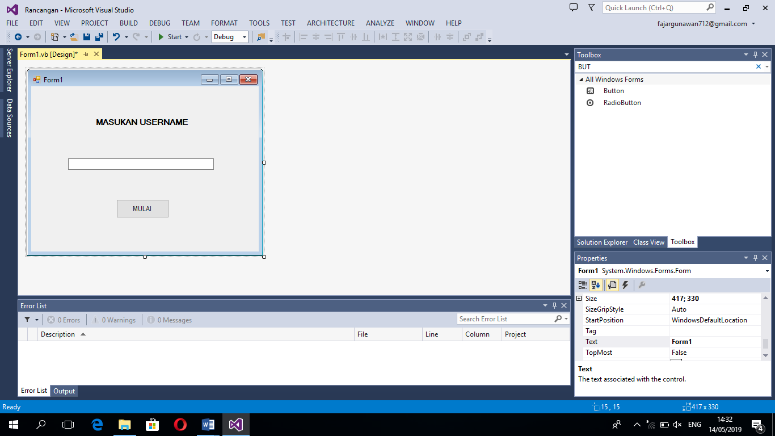

* Tampilan Menu

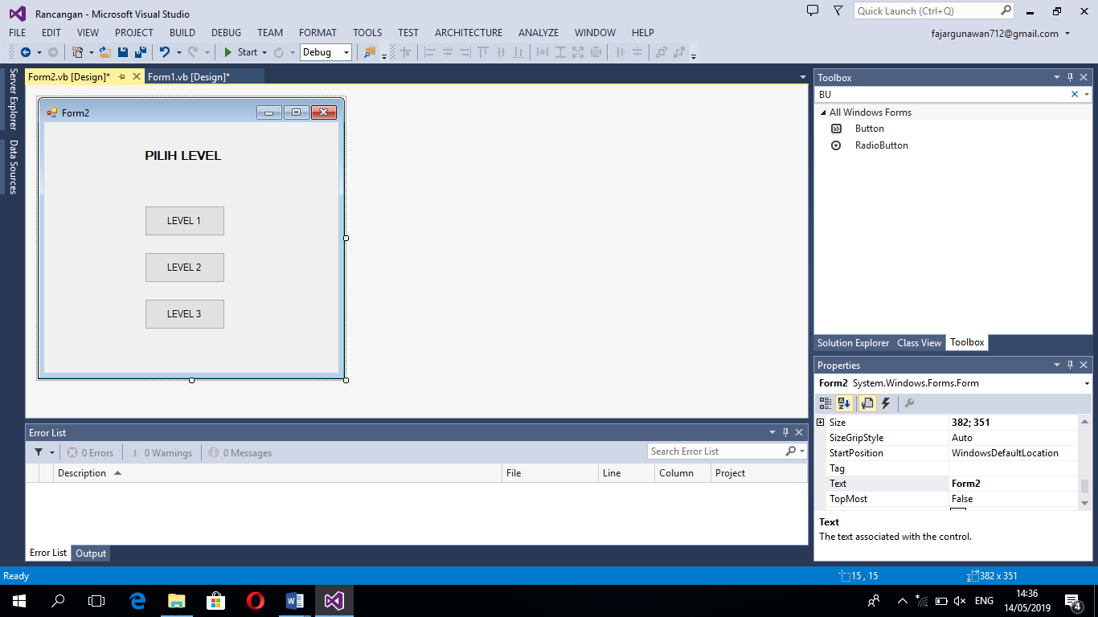

* Tampilan level 1

